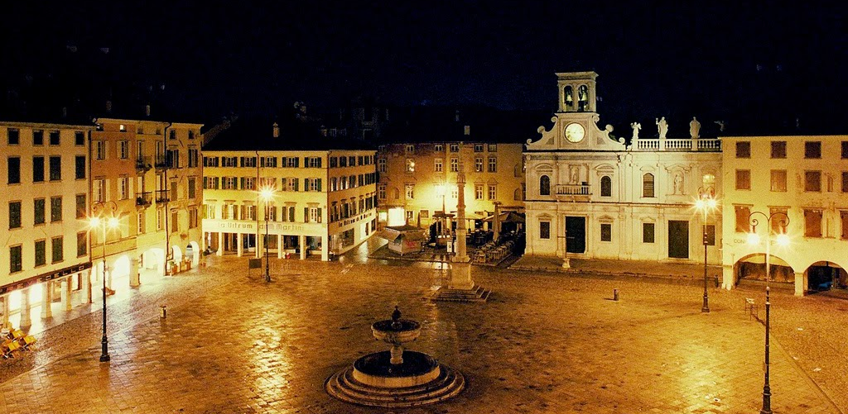
^{il}Cammino ^{Delle} Chiese

nella notte tra il 20 e il 21 aprile 2018
Arcidiocesi di Udine
Ufficio Diocesano per l’Iniziazione Cristiana e la Catechesi

Programma del Cammino
12 tappe / 12 ore / 18 km

ore 20⁰⁰ | Tappa di inizio alla chiesa di San Marco, con l’Arcivescovo.  Poi km 1,8 di cammino, 23 minuti circa.
ore 21⁰⁰ | Alla Pieve di Santa Maria in Castello e meditazione.  Poi km 2,2 di cammino, 26 minuti circa.
ore 22⁰⁰ | Alla chiesa del Sacro Cuore di Gesù e meditazione.  Poi km 2,4 di cammino, 30 minuti circa.
ore 23⁰⁰ | Alla chiesa di San Gottardo e meditazione.  Poi km 1,8 di cammino, 23 minuti circa.
ore 00⁰⁰ | Alla chiesa di Gesù Buon Pastorae e meditazione, poi prima sosta di ristoro.  Poi km 1,4 di cammino, 17 minuti circa.
ore 01¹⁵ | Alla chiesa di San Giovanni Bosco al Bearzi e meditazione.  Poi km 2,0 di cammino, 25 minuti circa.
ore 02¹⁵ | Alla chiesa di Sant’Andrea Apostolo a Paderno e meditazione.  Poi km 1,6 di cammino, 20 minuti circa.
ore 03¹⁵ | Alla chiesa dell’Ospedale di Santa Maria della Misericordia e meditazione.  Poi km 1,7 di cammino, 22 minuti circa.
ore 04¹⁵ | Alla chiesa di San Quirino e meditazione, poi seconda sosta di ristoro.  Poi km 1,4 di cammino, 17 minuti circa.
ore 05³⁰ | Alla chiesa di San Giorgio e meditazione.  Poi km 0,8 di cammino, 10 minuti circa.
ore 06²⁰ | Alla chiesa di San Giacomo e meditazione.  Poi km 0,8 di cammino, 10 minuti circa.
ore 07⁰⁰ | Alla B.V.M delle Grazie, con celebrazione della S. Messa.

Percorreremo e mediteremo, rivivendole di tappa in tappa, 12 affascinanti notti bibliche (la notte della creazione / la notte della promessa ad Abramo / la notte dell'agnello pasquale in Egitto / la notte del passaggio del Mar Rosso / la notte della natività di Cristo / la notte della tempesta sul lago / la notte con Nicodemo / la notte in cui camminò sulle acque / la notte delle vergini sagge e stolte / la notte del Getsemani / la fine della notte all'alba della Risurrezione). Saranno per noi fonte di grande consolazione spirituale. Sarà un po’ come vivere degli Esercizi Spirituali tutti concentrati in una indimenticabile notte, in vista della memoria di San Marco Evangelista – che è stato il primo evangelizzatore e catechista in Friuli, secondo la tradizione –.
Ogni catechista è invitato a chiedere per i bambini e i ragazzi e i giovani che accompagna nella fede la grazia della fede e le altre grazie necessarie a quelle anime. È una grande e meravigliosa INTERCESSIONE, con cui completare la nostra opera e mettere veramente nelle mani e nel Cuore di Cristo quelli che ci sono stati affidati. Vogliamo porre un segno, nella Udine sonnolenta o mondana, di catechisti che pregano e vegliano, prendendo a cuore il destino spirituale ed eterno dei nostri ragazzi.

